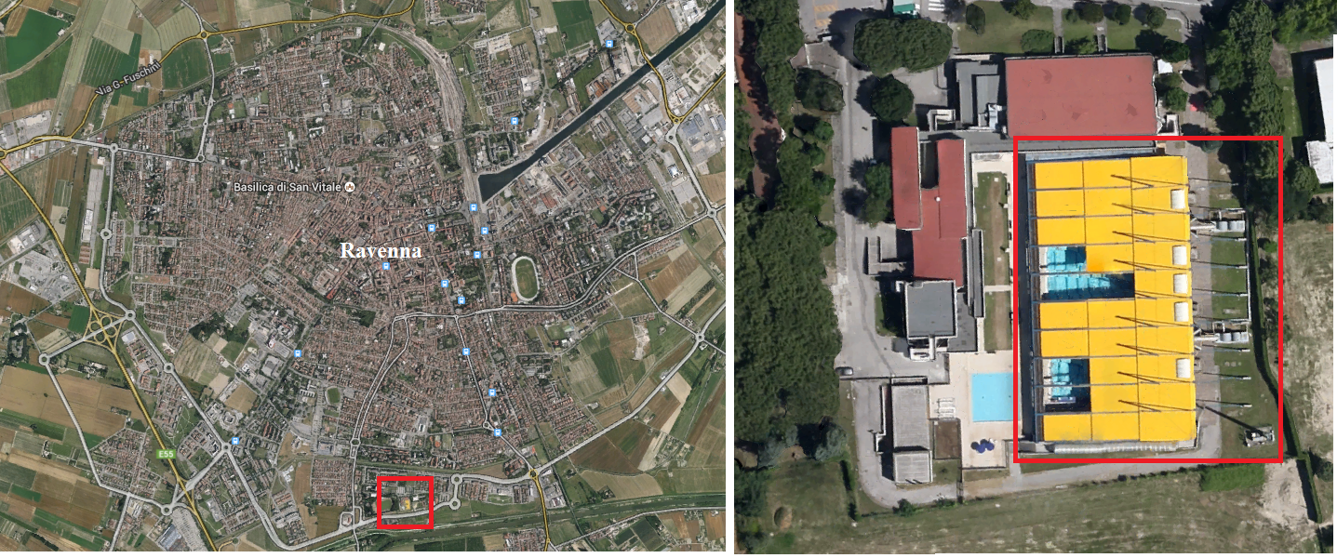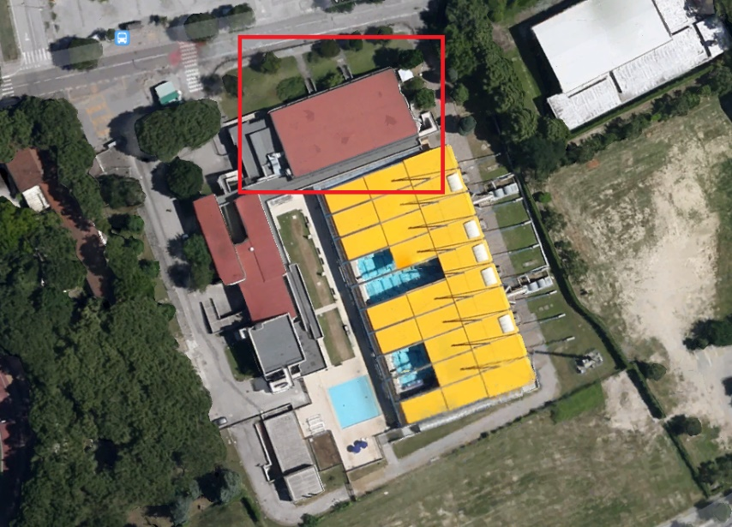
Figura 1: Sito di interesse e vista in pianta della struttura in esame

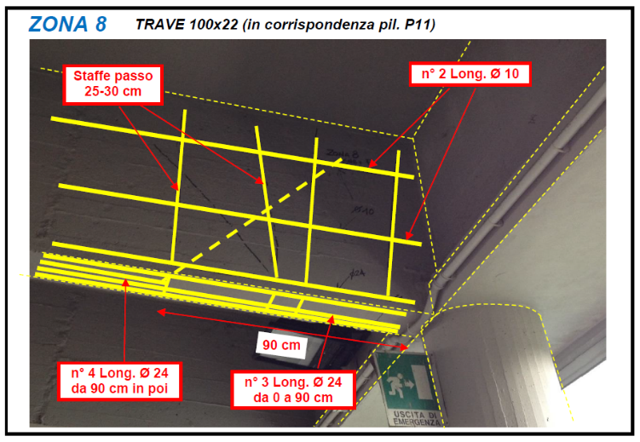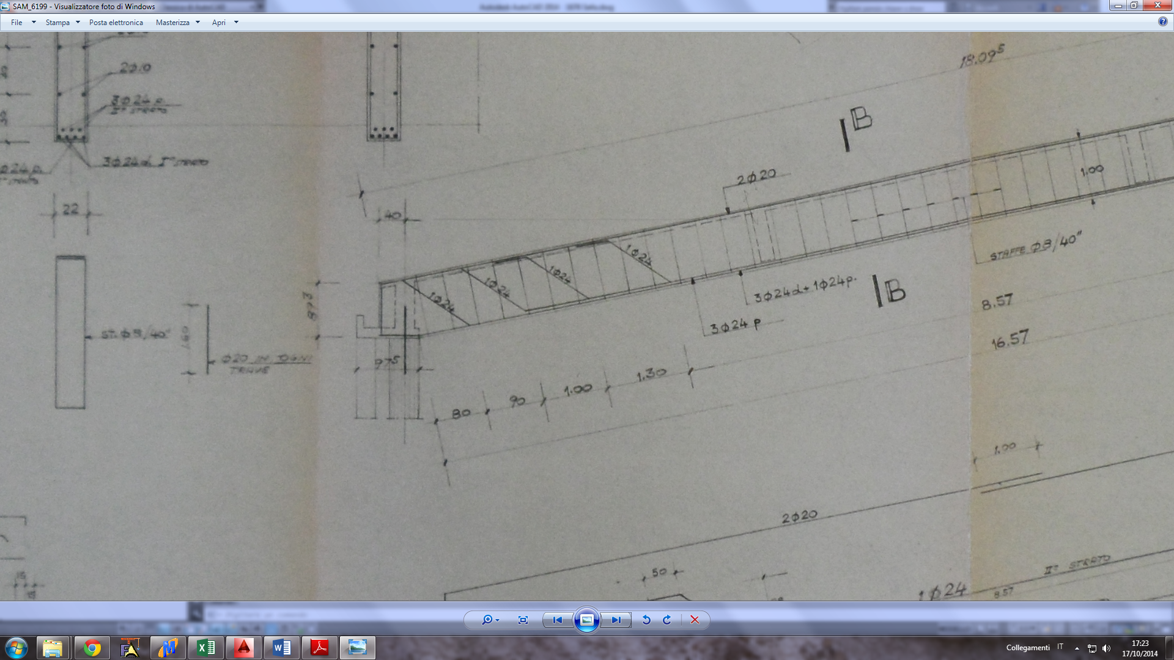
Figura 19 Controllo armatura trave principale porta solaio

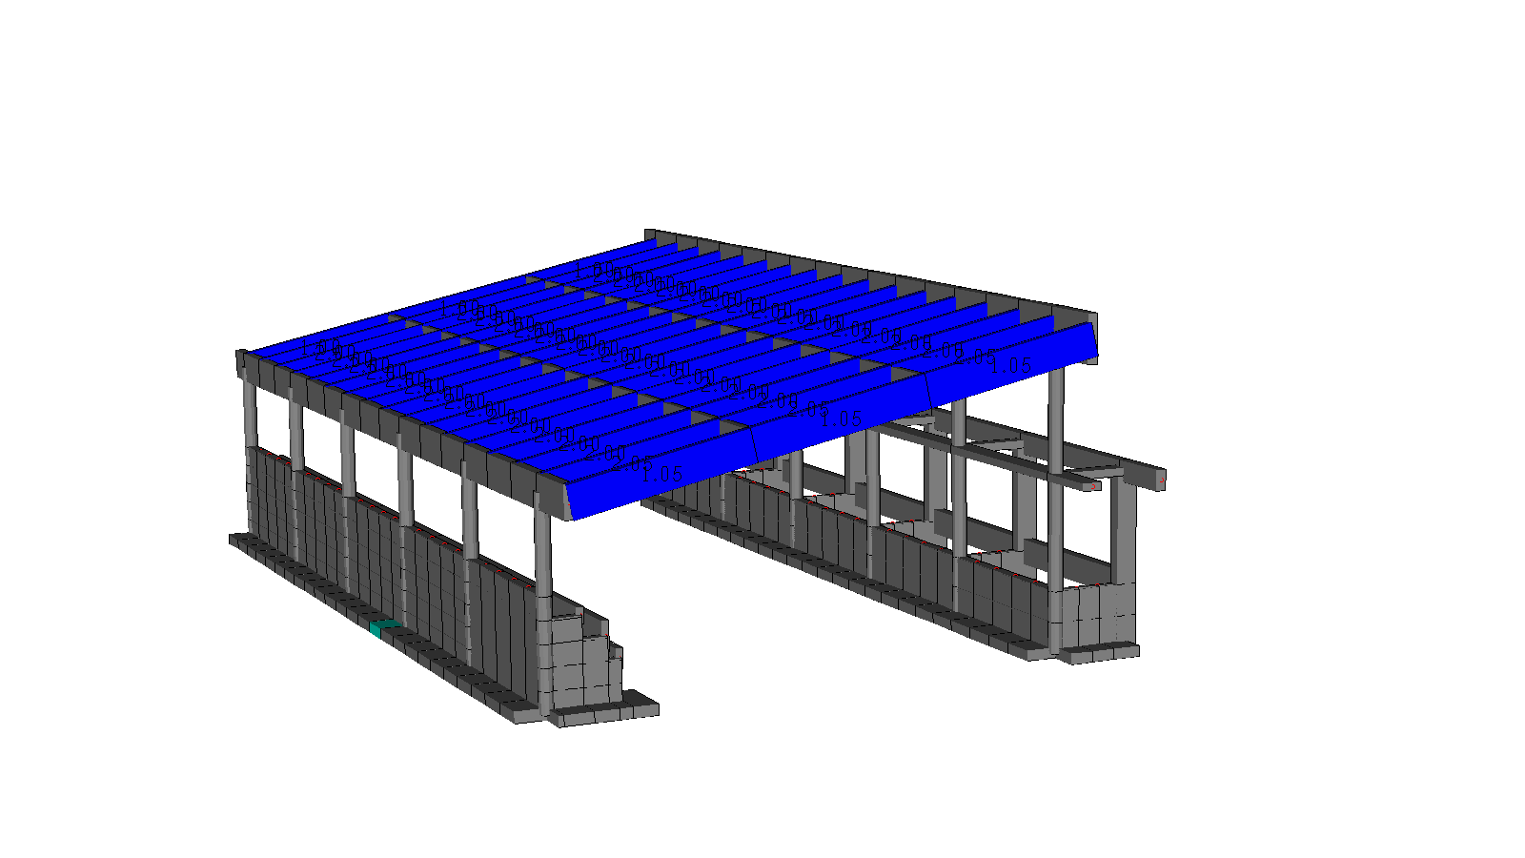

modello di calcolo

Figura 4: Sito di interesse e vista in pianta della struttura in esame

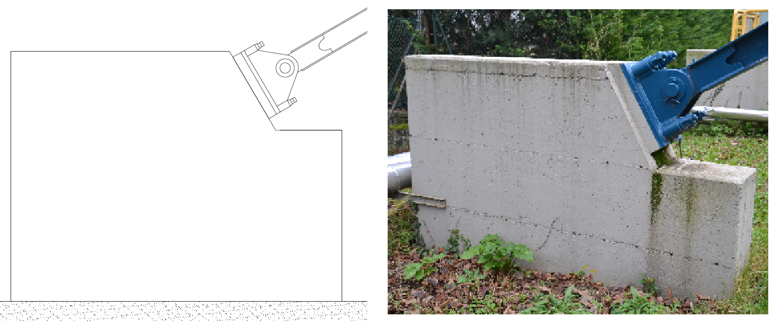
Figura 18: Collegamento fra il tirante esterno HEA180 ed il setto in c.a.

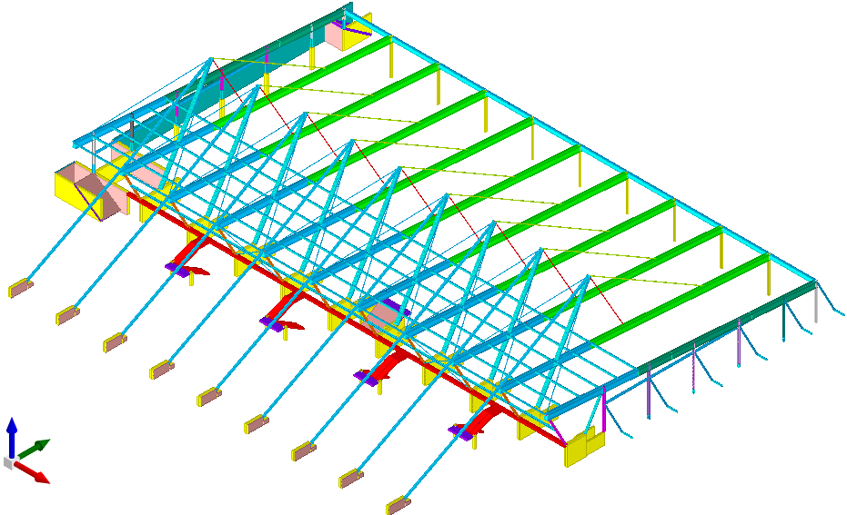
Figura 55: Rappresentazione tridimensionale del modello di calcolo
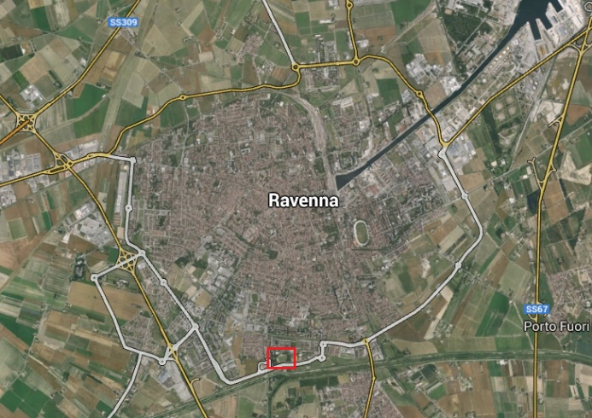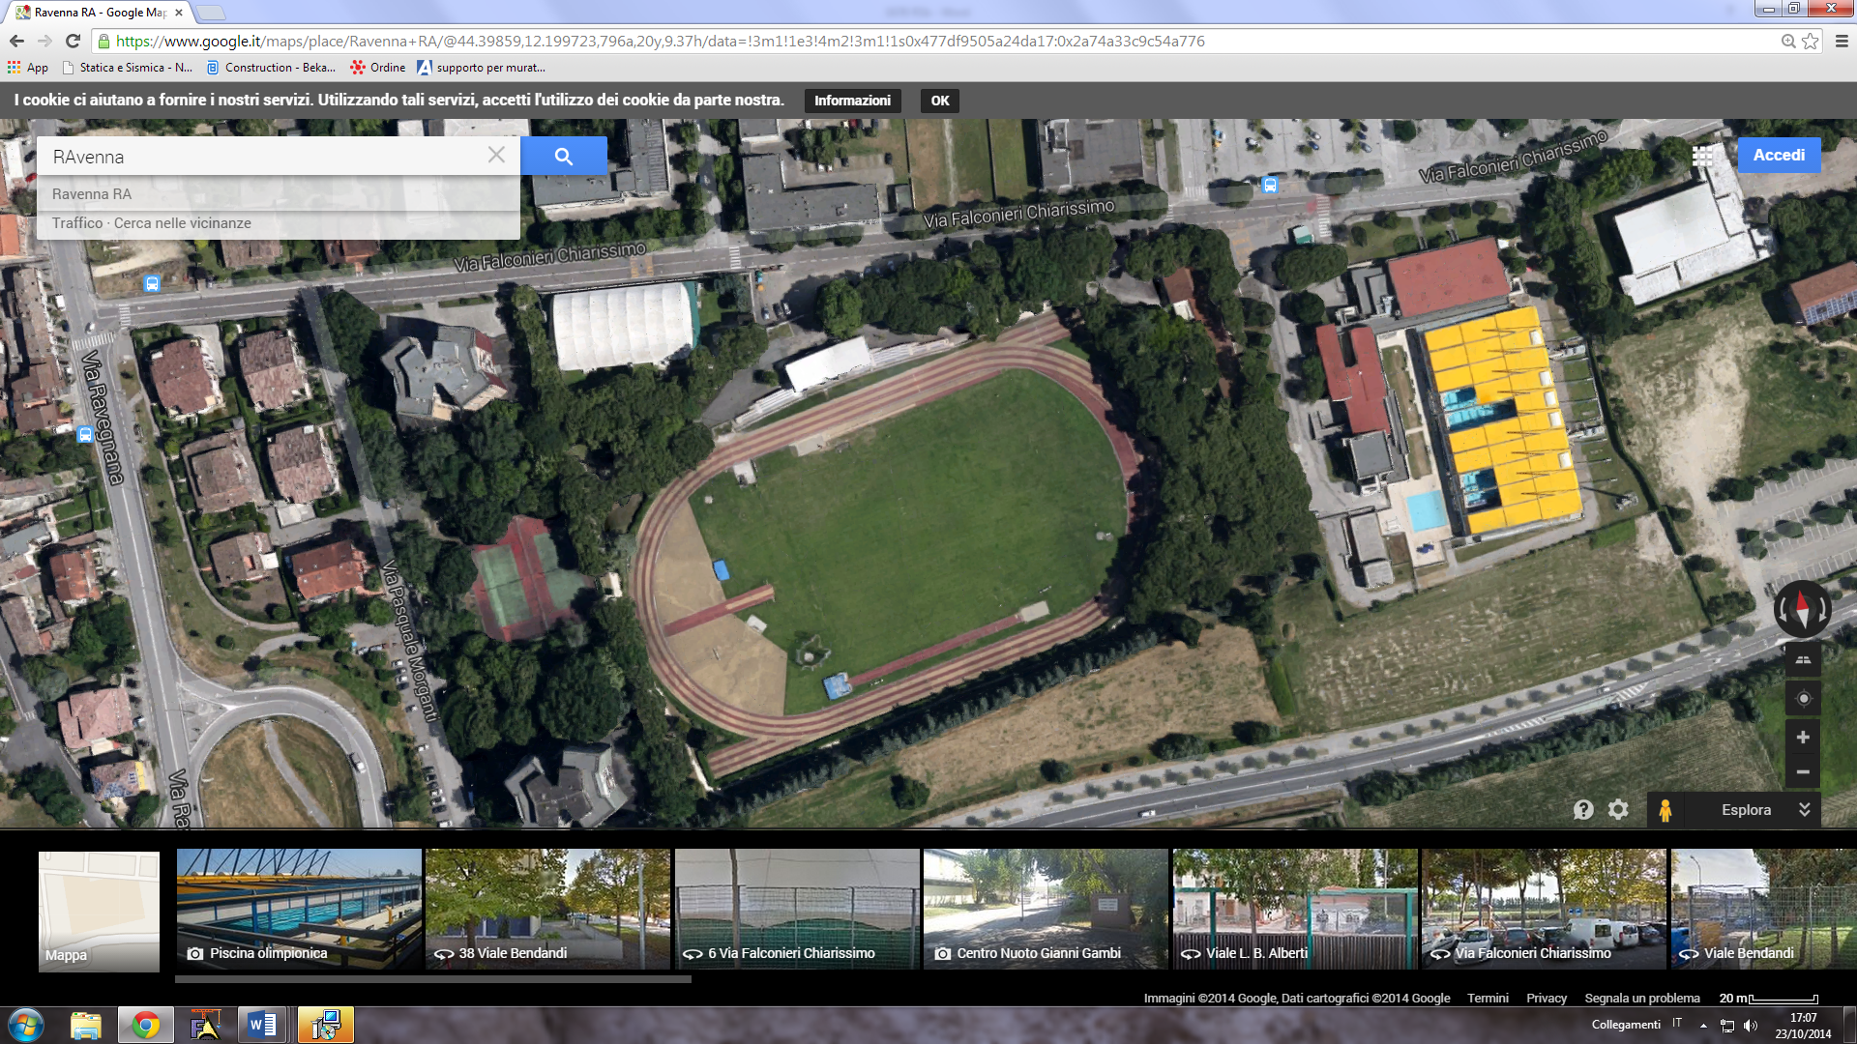
Figura 2: Sito di interesse e vista in pianta del sito in esame

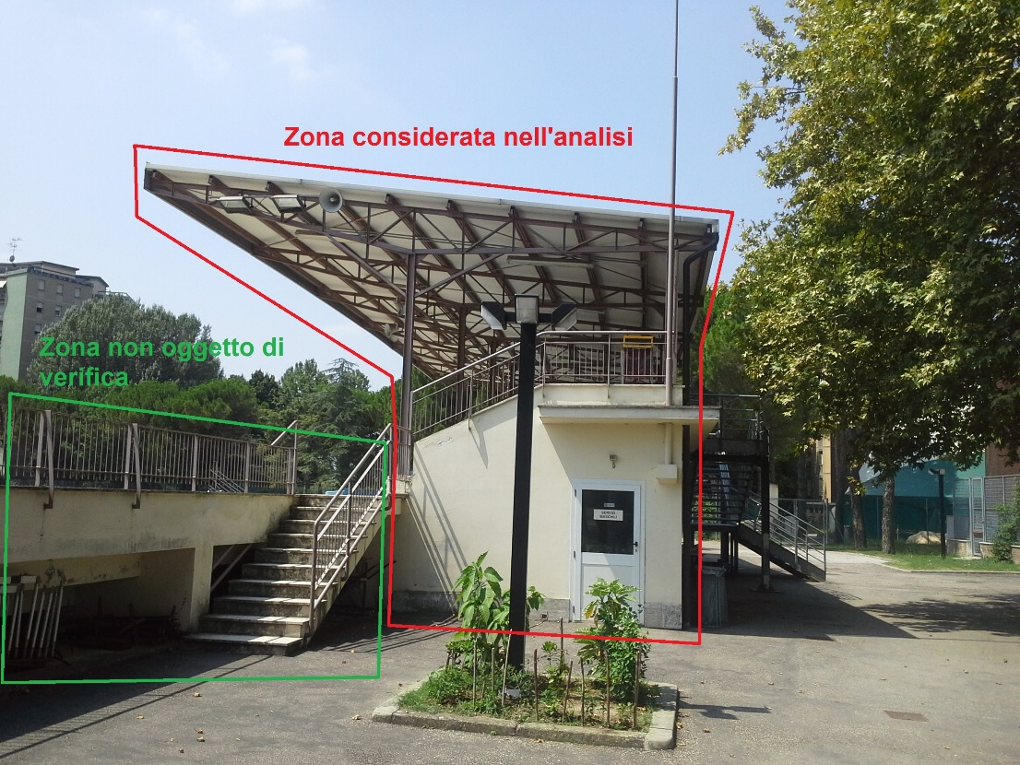
Figura 1 Vista della zona di gradinata considerata
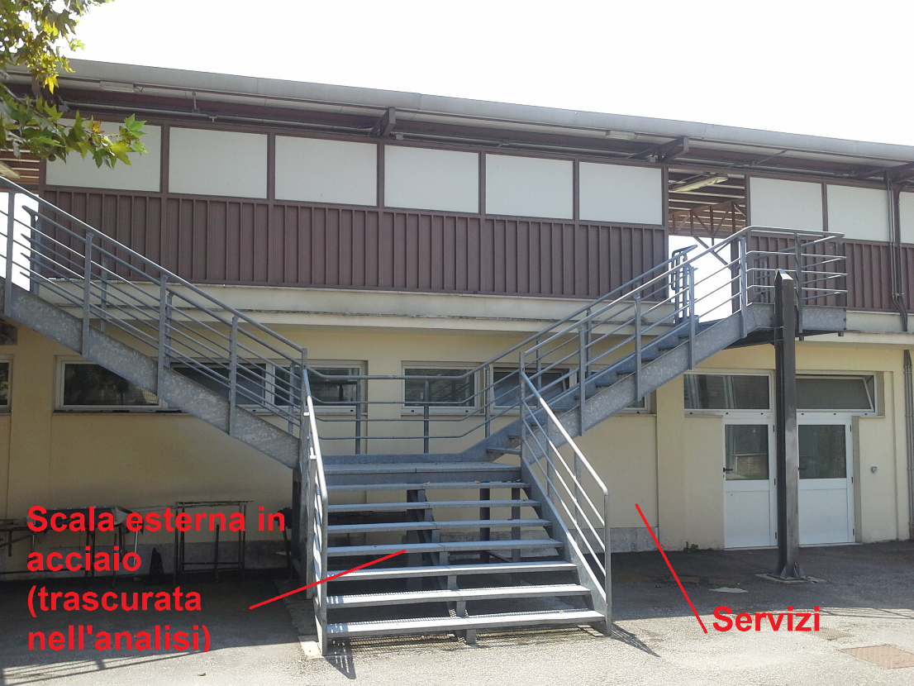
Figura 5 Vista del corpo servizi inferiore.

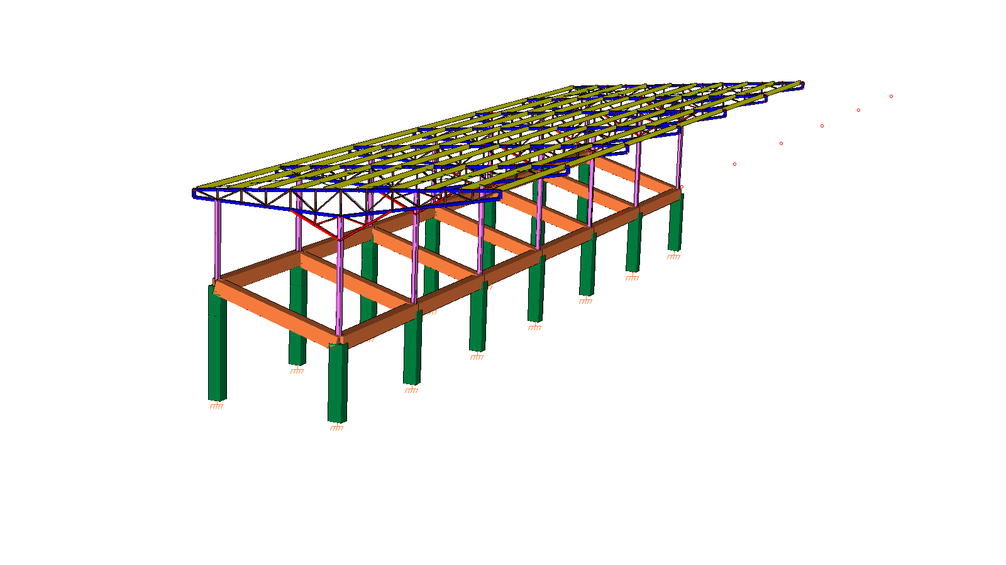
Figura 30 Vista 3D del modello di calcolo.

